فیبر بخشی از غلات ، میوه ها و سبزیجات است که توسط دستگاه گوارش هضم نمی شود و باعث می شود مواد سرطان زا توسط مدفوع از دستگاه گوارش خارج شوند.

به جای نوشیدن آب میوه سعی کنید خود میوه را بخورید تا فیبر آن را دور نیاندازید.

برای اینکه در هر وعده غذایی از فیبر استفاده کنید باید :

در وعده صبحانه میو ها و آجیل را اضافه کنید.

در وعده ناهار و شام یک بشقاب سالاد ، میوه و سبزیجات و روغن زیتون استفاده کنیده.

جهت میان وعده از میوه ها و آجیل و دانه ها و میوه های خشک شده استفاده کنید.

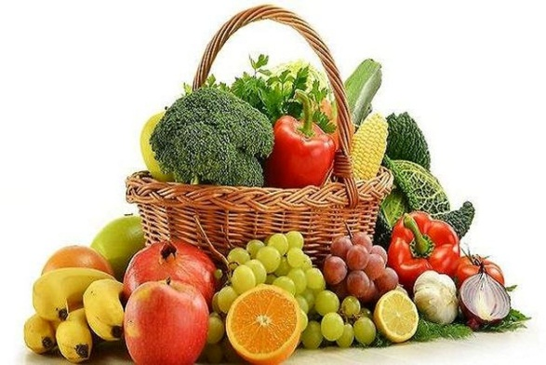

**سومین علت مرگ و میر در کشور ما سرطان است.**

سرطان شامل مکانیسم هایی است که رشد و تکثیر طبیعی سلول را مختل می کند و در نهایت باعث مرگ سلول می شود.

**عوامل خطر سرطان شامل**: 1-سبک زندگی نا سالم(تغذیه ناسالم ، فعالیت بدنی کم ، استرس و ...) ، 2-سیگار و دخانیات ، 3-الکل ، 4-ژنتیک ، 5-سن بالا ، 6-آلودگی های محیطی ، 7-عوامل عفونی ، 8-عوامل شغلی ، 9-فاکتورهای جنسی و هورمونی می باشد.

هر وعده غذایی باید شامل دو سوم مواد گیاهی و یک سوم مواد حیوانی باشد. چون گیاه فیبر ، مواد مغذی و چربی کمتری دارد.





دانشگاه علوم پزشکی فارس

بیمارستان ولی عصر (عج)ممسنی

پمفلت آموزشی پیشگیری و کنترل سرطان

تهیه کننده : مريم نظري (سوپروایزر آموزش سلامت)، فرزانه کاظمی آرا

بهار 1403

منبع: **https://www.healthline.com/health/breast-cancer#metastatic-breast-cancer**

5-وزن خود را مدیریت کنید . چاقی و اضافه وزن بیماری زا است.

6-با کرم ضد آفتاب و پوشش مناسب از پوست خود محافظت کنید.

7-الکل ننوشید و از مواد مخدر دوری کنید.

8-آلاینده های سرطان زا را بشناسید و از خود محافظت کنید.

9-با خود و محیط زیست و دیگران مهربان باشید.

10-علایم هشدار سرطان را بشناسید و به موقع مراجعه کنید.

برای هم زدن غذا از کفگیر های مخصوص از جمله قاشق های چوبی استفاده کنید و با سیم ظرفشویی ظروف را نشویید و با اسکاج نرم بشویید تا ظروف آسیب نبینند.

**چند توصیه کلی در مورد پیشگیری از سرطان :**

1-سیگار و قلیان نکشید و در معرض دود آن قرار نگیرید.

2-روزانه حداقل 30 دقیقه تند راه بروید.

3-روزانه 5 عدد میوه و سبزی بخورید.

4-مصرف نمک ، قند ، شکر و روغن روزانه خود را کاهش دهید.

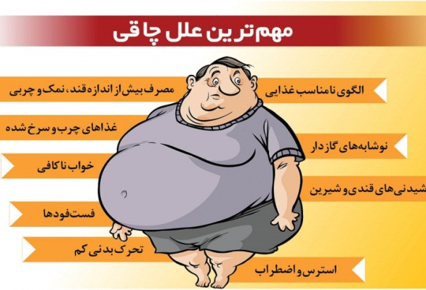

به جای دسر چرب از میوه استفاده کنید.

چربی ها را از وعده غذایی خود حذف نکنید چون بعضی از آن ها از جمله چربی های غیر اشباع که محصول گیاه هستند و در دمای محیط مایع می باشند خاصیت ضد سرطان دارند از جمله روغن زیتون.

روزانه حداقل 8 لیوان آب و مایعات مصرف کنید چون آب ضد سرطان است.

در صورتی که ظروف شما آسیب دیده و کهنه شدند آنها را دور انداخته و ظروف جدید بخرید چون ماده سازنده ظروف با مواد غذایی حین پخت و پز واکنش داده و تولید سم می کنند

